Sistemi di valutazione degli studenti: QUIZ e COMPITI

Una delle necessità di un docente che gestisce anche un corso on-line potrebbe essere quella di valutare gli studenti step by step, proponendo loro dei questionari di auto-valutazione che gli permettano di acquisire consapevolezza sulla loro preparazione. Per questo la piattaforma Moodle mette a disposizione l’attività di tipo Quiz.
La procedura di generazione di un questionario prevede, oltre alla creazione dell’attività appunto, anche la preparazione delle domande che lo costituiranno, generando un archivio personale a cui attingere ogni volta che si attiva un quiz.
Ecco quindi come procedere con la creazione e la pubblicazione del quiz:
- Creazione dell’attività:
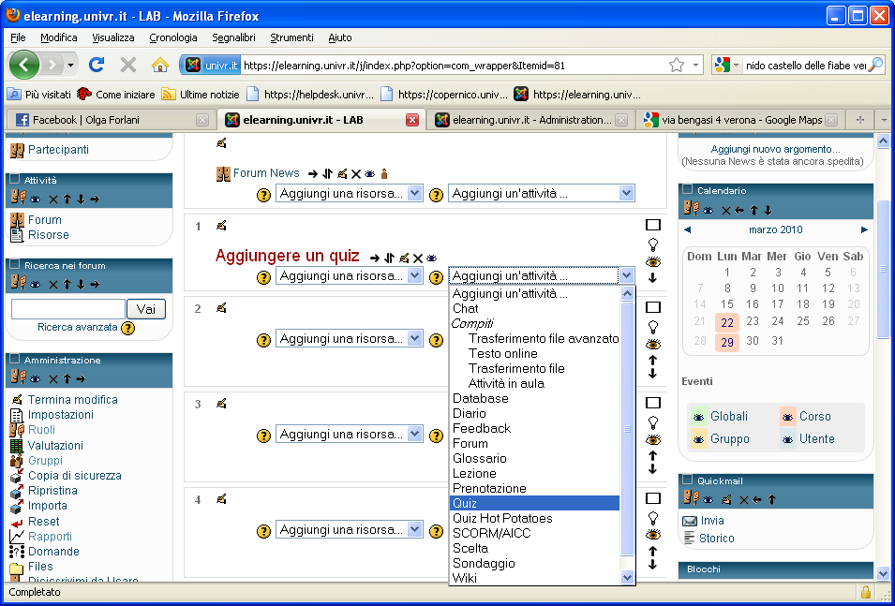

- Configurazione dell’attività: prevede l’inserimento di tutta una serie di parametri, legati al tempo, alla visualizzazione, ai tentativi alle valutazioni etc.
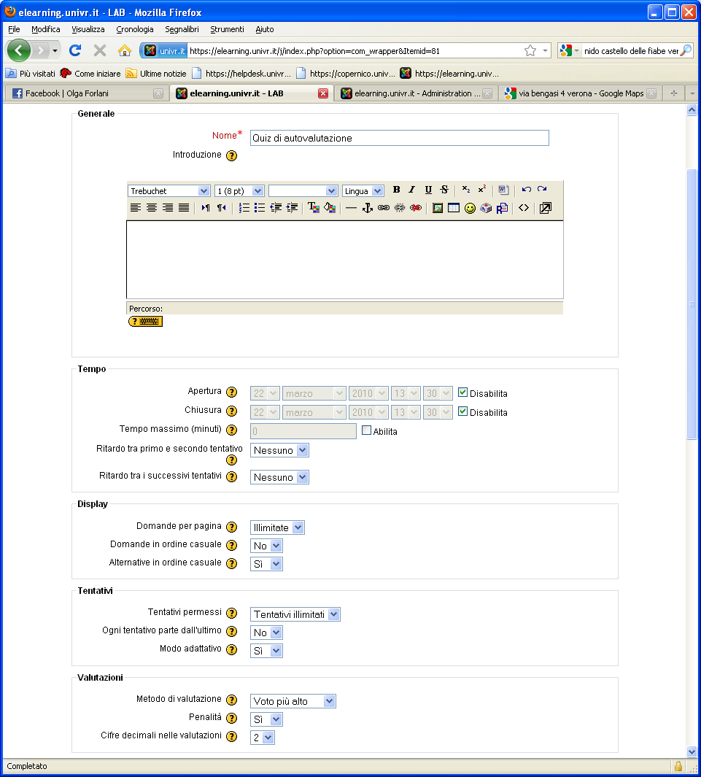

- Popolamento dell’archivio delle domande
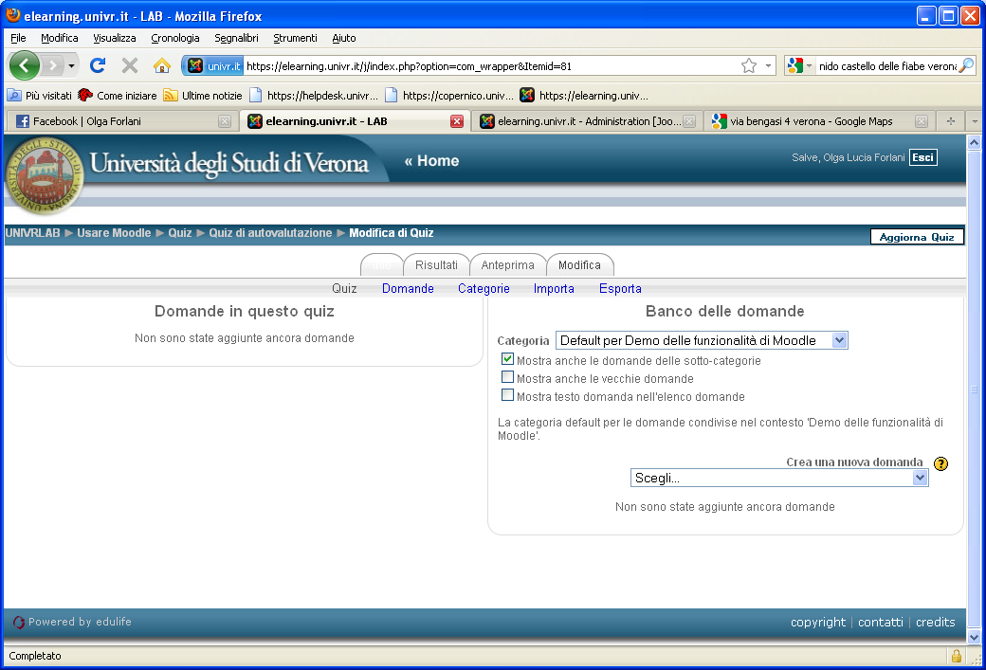

Prima di creare una domanda è possibile categorizzarla, ovvero creare una categoria di appartenenza, in base ad un criterio prestabilito, che può essere il grado di difficoltà, piuttosto che l’argomento o la tipologia di domanda. Accedendo quindi alla scheda [Categorie] è possibile crearne di nuove inserendo semplicemente un nome e una descrizione:

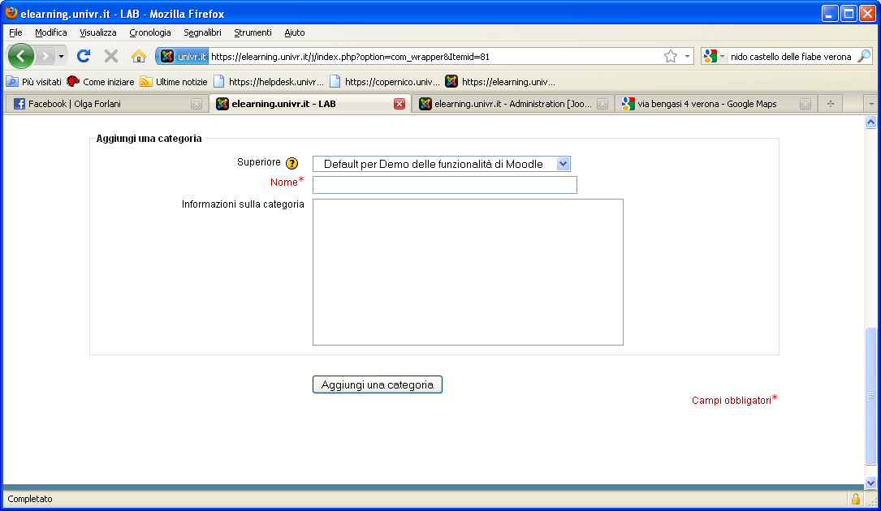

Fatto questo si accede alla scheda domande e si procede con l’inserimento:

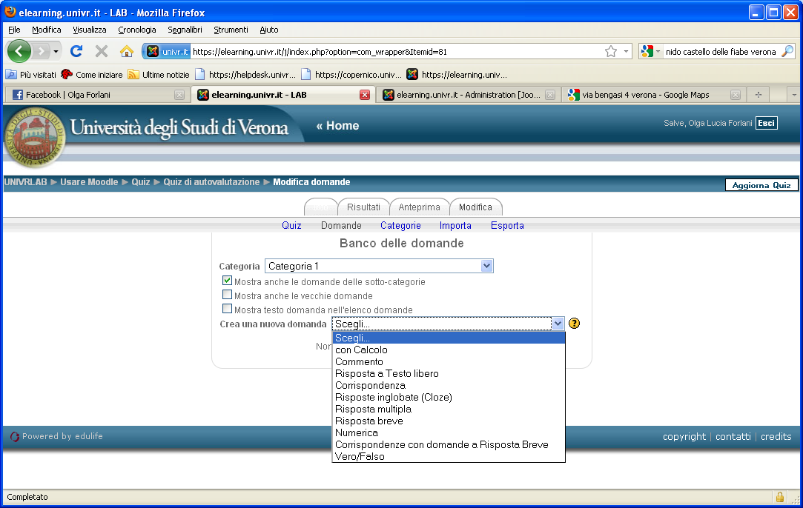

E’ possibile inserire manualmente le domande, scegliendo tra 10 tipologie differenti oppure procedere tramite un inserimento multiplo automatico, caricando un file in un formato particolare.
Nel primo caso bisognerà, per ogni domanda, inserire una serie di parametri tra cui titolo, testo delle domande, risposte previste ecc.
Nel secondo caso è prevista la generazione del file di caricamento tramite la compilazione di un foglio excel (giftmakerv2.xls) messo a disposizione dei docenti dall’ufficio e-learning. Il file permette, una volta scelta la tipologia di domanda da generare, di caricare fino a 100 domande alla volta, inserendo in ogni riga del file il testo e le risposte possibili.

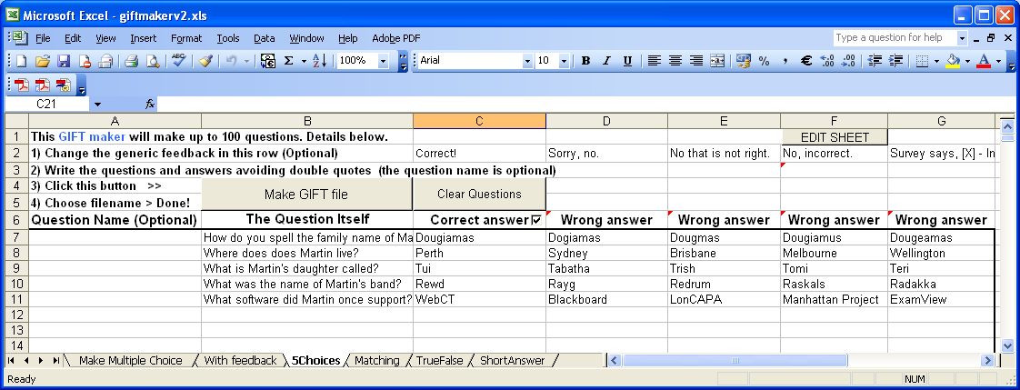
Tipologia di domande
Testi delle domande e delle risposte

Compilato il file, basterà cliccare sul bottone [Make gift file] che genererà il file nel formato GIFT; una volta salvato il file sarà pronto per essere caricato sulla piattaforma.

Accedendo alla scheda [Importa] sarà quindi possibile procedere con il caricamento automatico delle domande, dopo aver scelto come formato la voce GIFT e dopo aver caricato il file appena prodotto.

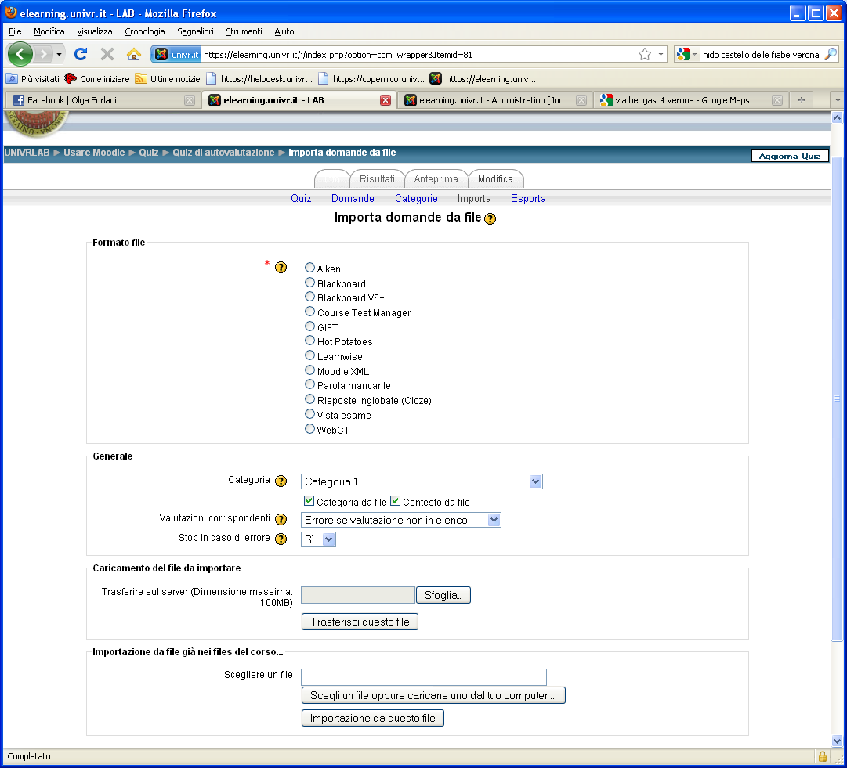

A questo punto, tornando alla scheda [Quiz], sarà possibile selezionare le domande “utili” e andare a popolare il quiz.

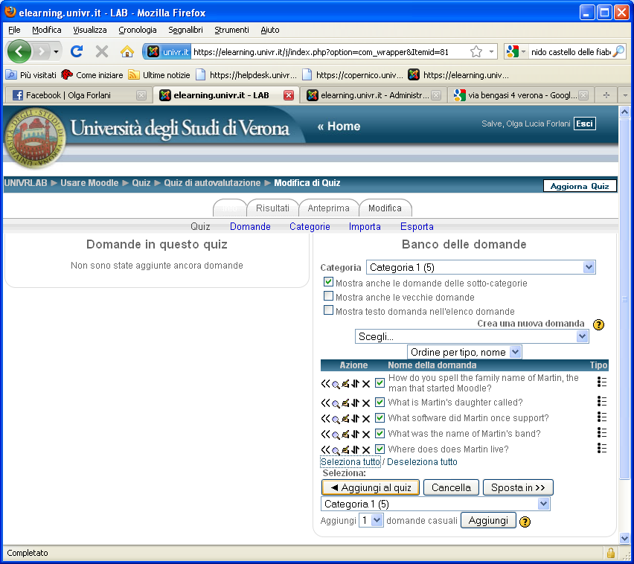

Fatto questo il quiz sarà pronto per essere completato dagli studenti. Per visualizzarlo basterà ritornare alla pagina principale del corso e cliccare sulla voce corrispondente.

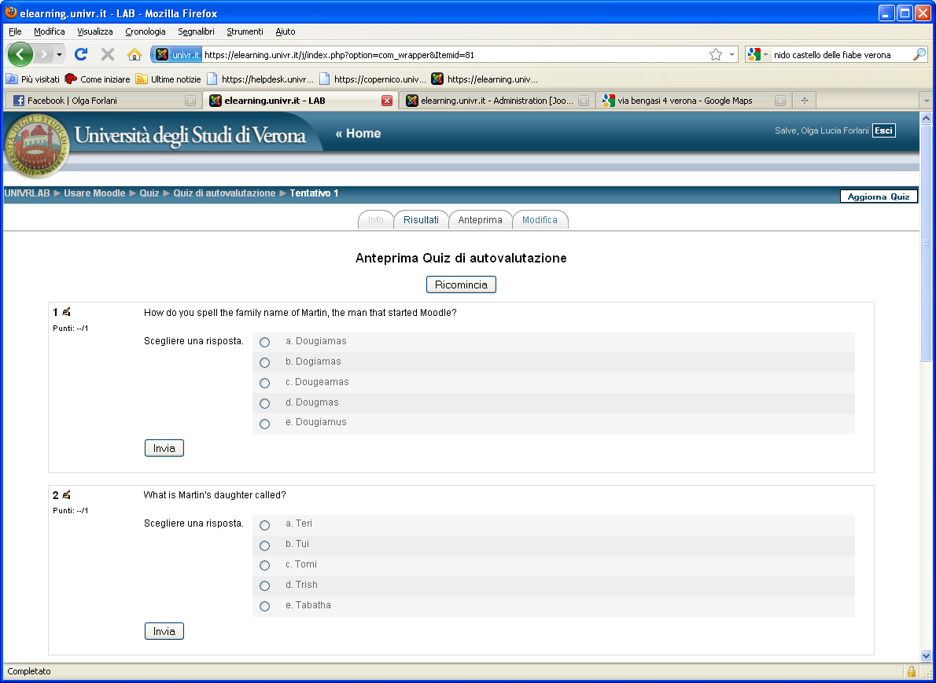

Una volta che gli studenti avranno completato l’attività sarà possibile visualizzare i risultati ed elaborare alcune semplici statistiche.

Altro metro di valutazione a disposizione del docente è l’attività COMPITO, tramite la quale gli studenti hanno la possibilità di caricare un file, ad esempio un elaborato, un esercizio svolto o altro. In questo caso, l’attività da creare è il COMPITO. Ne esistono diverse tipologie:
- Trasferimento file: permette agli studenti di caricare uno e un solo file
- Trasferimento file avanzato: permette agli studenti di caricare più file alla volta
- Testo online: permette agli studenti di compilare il compito soltanto “online” ovvero se collegati a Internet dal pc
- Attività in aula: permette di descrivere un tipo di attività che dovrà essere svolta in presenza come compito

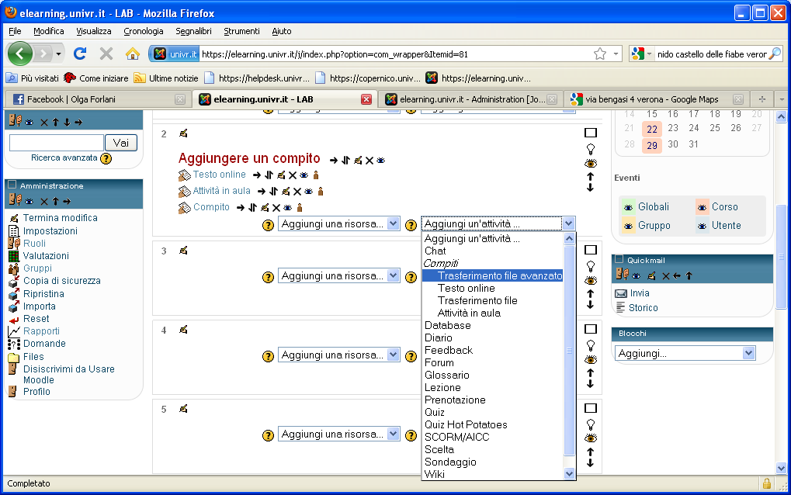
Scelta la tipologia si dovrà compilare la solita scheda con i parametri necessari.
Gli studenti quindi potranno cliccare sul compito e, nel caso delle tipologie 1 e 2 caricare il file prodotto tramite un normalissimo upload di documento, nel caso 3 svolgere direttamente il compito dal proprio pc e nel caso 4 predisporsi in aula per il compito.

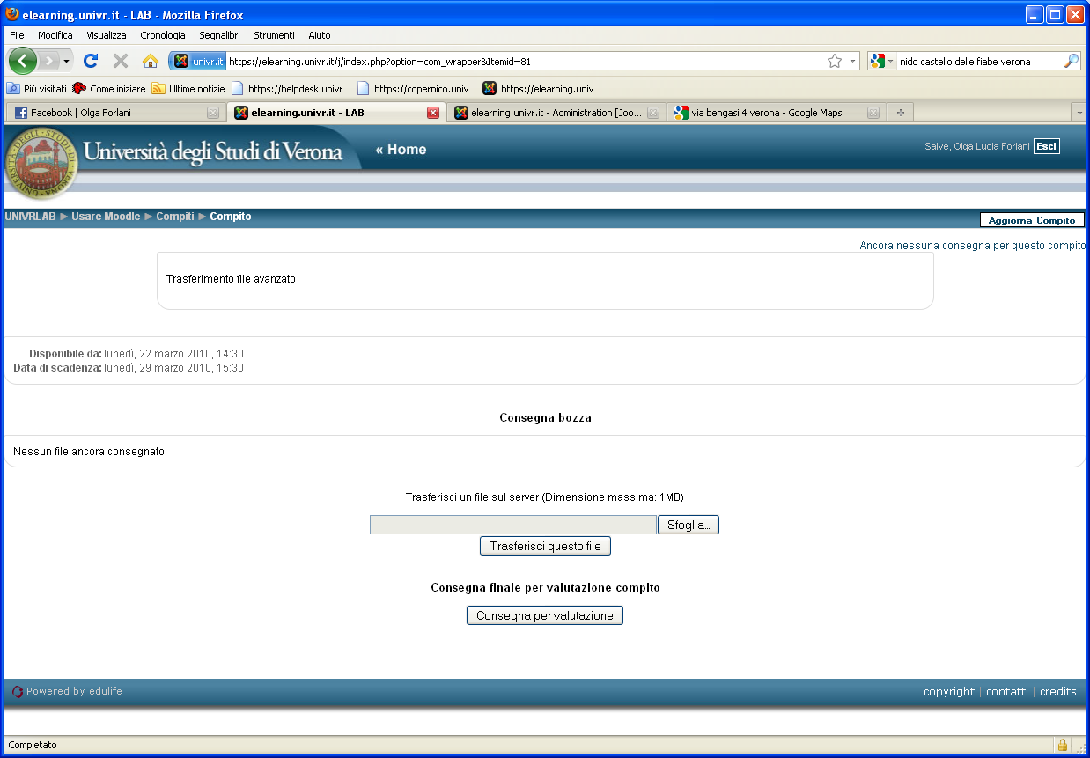

Il docente potrà monitorare via via lo stato delle consegne: gli basterà selezionare la scritta presente in alto a destra nella finestra e accederà all’elenco delle consegne, ne prenderà visione ed eventualmente le valuterà.

